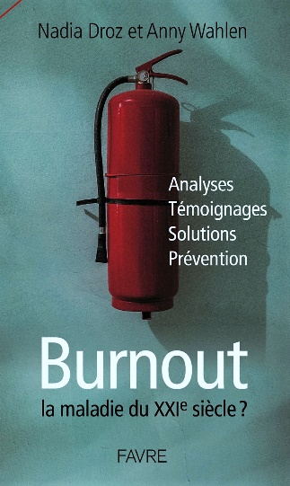
« Burnout, la maladie du XXIe siècle ? », le cours

Date : le vendredi 11 septembre 2020 à l’Espace Riponne à Lausanne, 9h-17h

Objectifs
- comprendre les liens entre risques psychosociaux, stress et burnout
- acquérir un nouveau modèle de lecture du burnout
- disposer de pistes concrètes pour la prévention individuelle et organisationnelle

Contenu et public cible
Mettant en commun leurs perspectives et expériences respectives, les formatrices vous accompagneront dans les méandres de ce syndrome, de sa genèse à son traitement, en passant par son identification et sa prévention.

Alternant entre apports théoriques, partages d'expériences et exercices, cette journée de formation s’adresse à tout professionnel qui accompagne les personnes concernées par un burnout (responsables de ligne, RH, professionnels de la santé, médecins, coachs etc.)

Formatrices
Anny Wahlen, psychologue du travail et des organisations (FSP / PSY4WORK), fondatrice de Salutis network Sàrl, www.salutis-network.ch

Après un parcours professionnel en milieu hospitalier et pharmaceutique et un master en psychologie sociale et gestion des ressources humaines, Anny Wahlen a passé une dizaine d’années au sein des RH d’organisations multinationales, avec un focus sur le développement organisationnel et individuel. Intéressée par les aspects liés à la santé, elle est ensuite responsable de projets « santé & travail » au sein d’un institut de médecine du travail pendant plus de trois ans. Indépendante depuis 2013, elle propose ses connaissances et compétences aux organisations aux prises avec les nouveaux défis du monde du travail.

Nadia Droz, psychologue FSP/PSY4WORK, spécialiste en santé au travail www.nadiadroz.ch

Après un début de carrière dans l’alcoologie et les assurances pertes de gain, Nadia Droz se spécialise depuis plus de dix ans dans les questions de santé au travail. Elle travaille dans la prévention et la gestion des risques psychosociaux au CHUV où elle forme les collaborateurs d’une part et d’autre part elle fait des analyses des risques psychosociaux dans des équipes. Elle consulte également en individuel pour les collaborateurs du CHUV qui souffrent au travail, et dans son cabinet pour un large public de personnes rencontrant des difficultés au travail.

Renseignements complémentaires et demande d’inscription (formulaire ci-dessous) : anny.wahlen@salutis-network.ch 079 795 24 25 ou droznadia@gmail.com 078 682 59 64

« Burnout, la maladie du XXIe siècle ? », le cours
11.09.2020, 9h-17h, Espace Riponne, Lausanne

Formulaire d’inscription – délai : 26 août 2020

Nom :
Prénom :

Entreprise :
Fonction :

Adresse mail :
N° de téléphone :
Adresse de facturation :

Tarifs
Merci de cocher ce qui convient ; sans cela, le tarif non-membre sera appliqué.
Le cours se tiendra à partir de 7 participant-e-s. Les exigences éventuelles de distance physique seront appliquées.

Membre PSY4WORK.CH, HR Vaud, HR Genève, ICP CHF 350.-
Non-membre CHF 400.-

Ce tarif comprend la journée de formation (2 formatrices), les pauses, ainsi un document de synthèse qui vous sera transmis par voie électronique. Le repas de midi est libre et à la charge des participants. Cafétéria à disposition. Large choix de restaurants et de commerces à proximité.

NB : votre inscription ne sera confirmée qu’à réception de votre paiement. Une facture vous parviendra et une attestation de participation vous sera remise ou envoyée.

Conditions d’annulation : jusqu’à 10 jours ouvrables (2 semaines) avant la date, remboursement à 100% ; de 10 à 5 jours ouvrables, remboursement à 50% ; moins de 5 jours ouvrables, pas de remboursement.

